Ставропольский государственный аграрный университет

Кафедра Информационных систем

Дисциплина: Б.1. О.10 «Технологические инновации в сфере информационных систем и технологий»

ВОПРОСЫ НА ЗАЧЕТ

Набор: 09.03.02 2018, 2020, 2021 г.г.
1 курс 2 семестр специальность: Информационные системы и технологии (магистры)
Недель- 14, Лекций – 12 часов (1-6)
Лабораторные работы -24 часа
Аттестация- ЗАЧЕТ

Дисциплина: Б.1. О.07 «Технологические инновации в сфере информационных систем и технологий»
Набор: 09.03.03 2020, 2021, 2022 г.г.
2 курс 1 семестр специальность: Прикладная информатика (магистры)
Лекций – 6 часов
Практические занятия- 14 часов
Аттестация – ЗАЧЕТ

Ставрополь, 2021 г.
1. Инновационный процесс
2. Инновационные процессы, их воплощение в новых продуктах и новой технике являются основой экономического развития.
3.Охарактеризуйте инновационные процессы.
4. Перечислите субъекты и объекты инновационной деятельности.
5. Дайте определение основным понятиям инновационной деятельности.
- Технический и экономический обзор эволюции.
- Технологические уклады инноваций информационных систем и технологий.
- Перечислите признаки классификации инноваций и их особенности
9. Какие инновации называются процессными?
10. Инновации – продукты и их характеристика
11. Чем отличаются продуктовые инновации от процессных?
12. Какие направления классификации инноваций в большей мере отражают новизну и инновационные изменения?
13. Виды инноваций в РФ.
14. Как распределяются инновации по типу новизны для рынка?
- По каким признакам осуществляется классификация инновационных организаций?
16. . Какие льготы устанавливаются для малых фирм в РФ?
17. От каких факторов зависит структура инновационных организаций?
18. В чем особенности венчурного бизнеса?
- Инновационный сектор бизнеса
- Инновационная политика и признаки инновационного общества
- Конкурентоспособность нововведения
- Инновационная стратегия предприятия
- Инновационный процесс как объект управления
- Управление инновационными процессами

- Сделать анализ рисунка

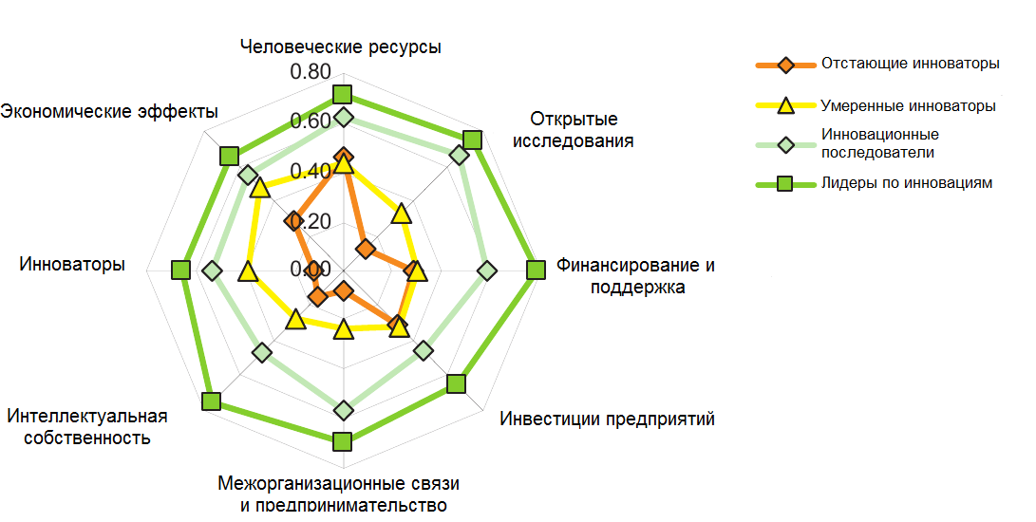
- Сделать анализ графика
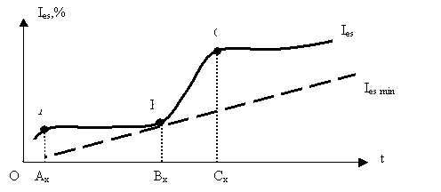

- Дайте характеристику
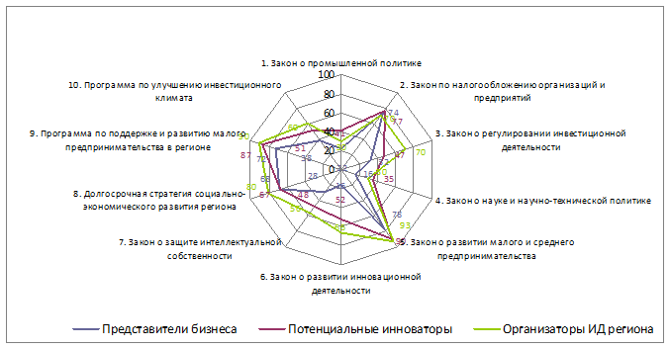

- Дайте характеристику
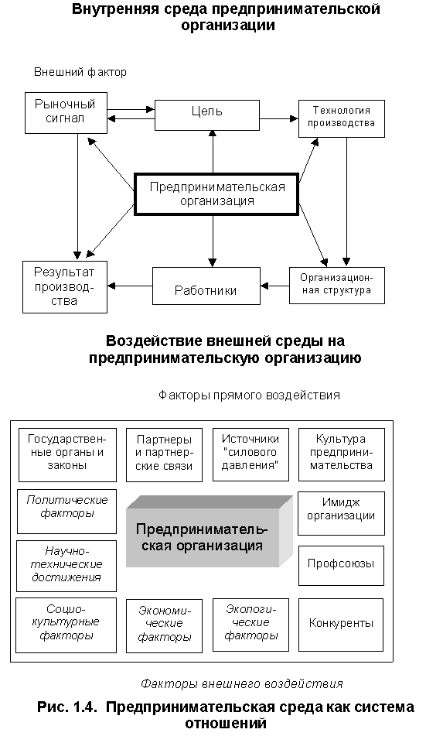
29. Дайте развернутую характеристику принципом экономической выгодности
Этот принцип можно выразить следующими формулами:
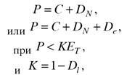
где Р – договорная цена;
С – себестоимость (сметные издержки) производства научно-технической продукции;
D_{N} – прибыль, устанавливаемая в процентах к себестоимости продукции;
De – прибыль, рассчитываемая в процентах от суммы экономического эффекта (положительного сальдо денежных потоков) заказчика (потребителя), получаемого от применения данной научно-технической продукции за период, согласованный сторонами;
К – наибольшая допустимая доля цены научно-технической продукции в сумме экономического эффекта от ее применения у заказчиков;
Е_{Т} – экономический эффект от применения данной научно-технической продукции за расчетный период;
Dl – доля экономического эффекта͵ реализуемого у заказчиков и обеспечивающая сохранение у них прежнего уровня рентабельности производства или достижение целевой рентабельности.

- Что это за схема, что она характеризует
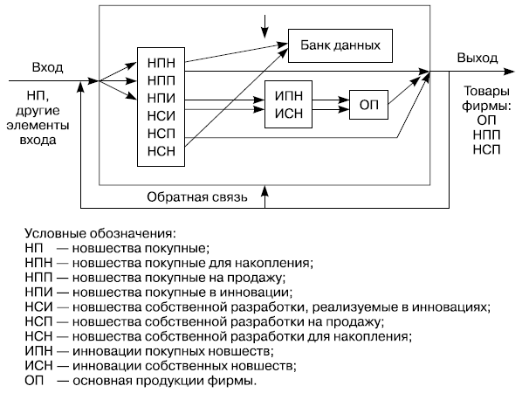

- Характеристика жизненного цикла инновационных изделий
